©2014 大阪府もずやん

**令和４年度　第３回**

**大阪府東京事務所 メールマガジン**

**大阪府東京事務所メールマガジン読者のみなさま**

連日、酷暑が続きますが、みなさま体調はいかがでしょうか。

今回は、大阪から旬のフルーツの情報をお届けいたします。

大阪のおいしいフルーツで、２０２２年の酷暑を乗り切っていきましょう！

**南河内の旬な味覚を味わおう！**

大阪府の南東部、二上山や大和葛城山、金剛山等、豊かな自然に囲まれた南河内地域は、フルーツの産地。1年を通して、おいしいフルーツが味わえます。

今の旬は**ぶどう（現在～８月）**。そして間もなく**いちじく（８～10月いっぱい）**の季節も迎えます！

エリア内にある、道の駅併設の農産物直売所のほか、農家さんが開設する直売所でお求めいただけます。

またこのエリアは、日本遺産竹内街道・横大路（大道）に代表されるように、聖徳太子ゆかりの歴史的な資源も多くあり、歴史ロマンも感じられます。散策やサイクリングなどにも、ぜひお越しください。

フルーツの情報や地域の観光情報など、詳しくは下記リンク先をご参照ください。

**〇藤井農園**

・HP [完熟いちじく農家 | 藤井農園 | 大阪府羽曳野市 (fujii-nouen.com)](https://www.fujii-nouen.com/)

・インスタグラム [藤井農園(@fujii_nouen) • Instagram写真と動画](https://www.instagram.com/fujii_nouen/)

・Facebook [藤井農園 - ホーム | Facebook](https://ja-jp.facebook.com/fujii.nouen)

**〇ロマンティック農園**

・インスタグラム[ロマンティック農園(@romanticnouen) • Instagram写真と動画](https://www.instagram.com/romanticnouen/)

**〇ブルーベリー畑　まーるいかんぱにー**

・HP　[まーるいかんぱにーについて – ブルーベリー畑まーるいかんぱにー (yamamasanouen.com)](https://yamamasanouen.com/maruikanpaney/)

・Facebook　[ブルーベリー畑まーるいかんぱにー-南大阪、南河内ブルーベリー農家 - ホーム | Facebook](https://ja-jp.facebook.com/YamamasaNouen/)

・インスタグラム　[ブルーベリー畑 まーるいかんぱにー(@blueberry_maruicompany) • Instagram写真と動画](https://www.instagram.com/blueberry_maruicompany/)

**〇アグリアート**

・インスタグラム　[アグリアート　いちご園(@aguriart) • Instagram写真と動画](https://www.instagram.com/aguriart/)

**〇fruit farm　垣内農園**　[fruit farm 垣内農園(@farm_kaki) • Instagram写真と動画](https://www.instagram.com/farm_kaki/?hl=ja)

**〇南河内フルーツキッチン**

・HP　[果実・農業 | 南河内フルーツキッチン | Tondabayashi (minamikawachi-fk.com)](https://www.minamikawachi-fk.com/)

・インスタグラム　[南河内フルーツキッチン(@minamikawachi_fk) • Instagram写真と動画](https://www.instagram.com/minamikawachi_fk/)

**〇太子町観光・まちづくり協会**

・HP　[太子町観光・まちづくり協会 (taishi-kankou.jp)](https://taishi-kankou.jp/)

**〇道の駅「近つ飛鳥の里・太子」**

・HP　上記、太子町観光・まちづくり協会のHPより、ご覧ください

**〇道の駅「しらとりの郷・羽曳野」**

・HP　[道の駅しらとりの郷・羽曳野／羽曳野市 (habikino.lg.jp)](https://www.city.habikino.lg.jp/soshiki/seikatsukankyo/kanko/shiratorinosato/255.html)

**〇観光ガイド「太子街人（ガイド）の会」**

・HP　上記、太子町観光・まちづくり協会のHPより、ご覧ください

**〇竹内街道・横大路（大道）活性化実行委員会**

・HP　[竹内街道・横大路（大道）活性化実行委員会ホームページ (saikonokandou.com)](http://www.saikonokandou.com/)

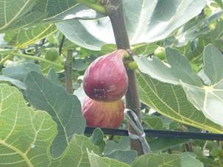　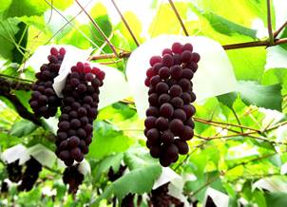

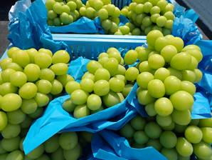

**大阪・関西万博　公式キャラクターの愛称が「ミャクミャク（MYAKU－MYAKU）」に決定！**

公益社団法人2025年日本国際博覧会協会は、2025年日本国際博覧会（大阪・関西万博）の公式キャラクターの愛称を選ぶ最終選考委員会を開催し、本年4月26日から5月16日までの応募期間中に応募いただいた33,197作品の中から、最優秀作品を決定いたしました。

今後は、公式ロゴマークに続くもうひとつの大阪・関西万博のシンボルとして、世界中から愛され、親しみを持たれるキャラクターとして育っていくと思います。

キャラクターを通じて、より一層万博へ関心を寄せていただきますようお願いいたします。

**「ミャクミャク」**について

細胞と水がひとつになったことで生まれた、ふしぎな生き物。その正体は不明。赤い部分は「細胞」で、分かれたり、増えたりする。青い部分は「清い水」で、流れる様に形を変えることができる。なりたい自分を探して、いろんな形に姿を変えているようで、人間をまねた姿が、今の姿。但し、姿を変えすぎて、元の形を忘れてしまうことがある。

外に出て、太陽の光をあびることが元気の源。雨の日も大好きで、雨を体に取り込むことが出来る。

開幕前から自分のことを皆さんに知ってもらい、2025年に開催される大阪・関西万博で多くの人に会えることを夢見ています。



[公式キャラクターについて | 公益社団法人2025年日本国際博覧会協会 (expo2025.or.jp)](https://www.expo2025.or.jp/overview/character/)

【発行元】

大阪府東京事務所

[tokyojimusho@sbox.pref.osaka.lg.jp](mailto:tokyojimusho@sbox.pref.osaka.lg.jp)

〒102-0093

　東京都千代田区平河町2丁目6-3　都道府県会館７F

　TEL：03-5212-9118　　FAX：03-5212-9119